R821R1/LEDW25D

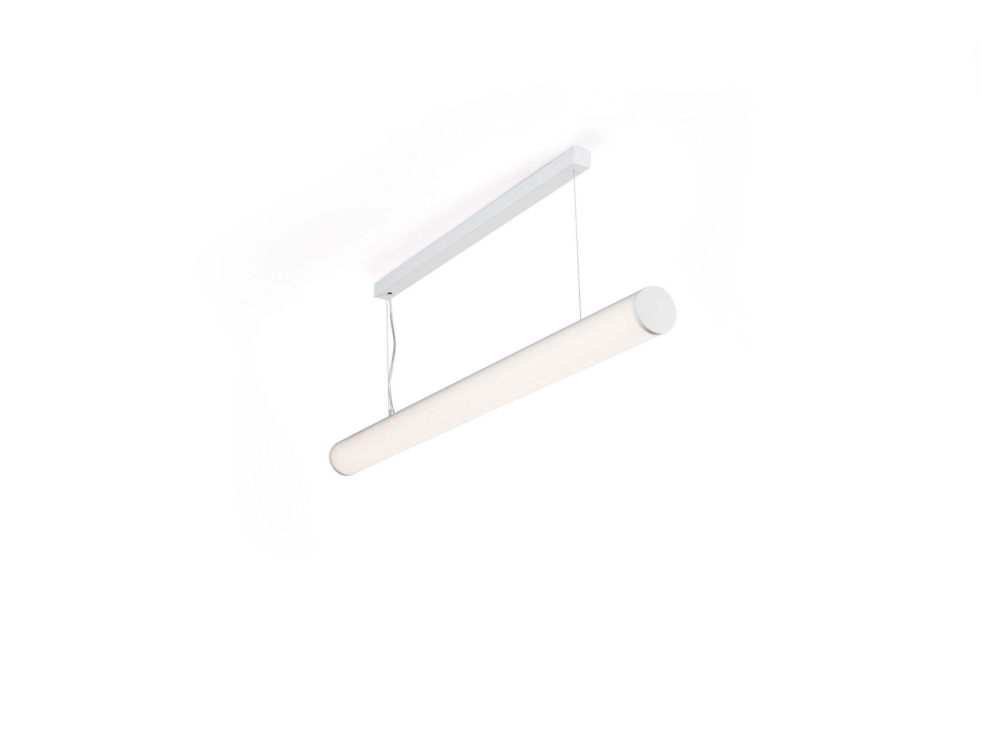
Anbau oder abgependelte Leuchte mit Diffusor. HaloOptics Diffusor Optik, Polycarbonat (PC) HaloOptics®, breit strahlend Lichtverteilung. 80 mm Durchmesser und weißen Endkappen. Kann mit optionalem Zubehör in Reihe montiert werden. Abmessungen: 1162 mm x 80 mm x 121 mm. Röhrenförmiger HaloOptics Diffusor™ für eine gleichmäßige Beleuchtung. Lichtstrom: 2450 lm, Spezifischer Lichtstrom: 123 lm/W. Anschlussleistung: 20.0 W, DALI dimmbar. Frequenz: 50-60Hz AC. Spannung: 220-240V. Schutzklasse: Klasse I. LED mit überlegenem Wartungsfaktor; nach 50.000 Brennstunden behält die Leuchte 97% ihres ursprünglichen Lichtstroms. Lichtfarbe: 3000 K, Farbwiedergabe ra: 80. Standard-Farbabweichung: 3 SDCM. Diffusor mit UGR <= 22 entsprechend der Norm EN 12464-1 für moderate Anforderungen an visuelle Wahrnehmung und Konzentration. Fotobiologische Sicherheit IEC/TR 62778: RG0. RAL9003 - signalweiß (Strukturlack). IP-Schutzart: IP20. Glühdrahttest: 850°C. 5 Jahre Garantie auf Leuchte und Treiber. Zertifikate: CE, ENEC. Leuchte mit halogenfreiem Kabel. Die Leuchte wurde nach der Norm EN 60598-1 in einem nach ISO 9001 und ISO 14001 zertifizierten Unternehmen entwickelt und produziert.

